Pokud nemůžete chybu odstranit, odpojte prosím baterii ze člunu a zavolejte zákaznickou službu Carplounge na čísle: 0049 2154 884820 nebo napište email na service@carplounge.de

Naši technici jsou většinou schopni vyřešit 90 % všech problémů telefonicky, nicméně pokud by bylo nutné, abyste svůj RT4 vrátili, ujistěte se prosím, že je Váš člun čistý, neboť z hygienických důvodů by pro nás bylo nemožné provést vyhodnocení špinavého člunu, následkem čehož by byl navrácen nezpracován a náklady za dopravu uhradí přijímající strana. Aby bylo možné zpracovat nárok na záruku, vždy prosím zašlete kopii originálního dokladu o prodeji spolu s nárokem.

- VŠEOBECNÁ BEZPEČNOST
V souvislosti s prodejem elektrických spotřebičů a baterií jsme jakožto dealer zákonem povinni informovat naše klienty o následujícím:

Je zakázáno vyhazovat elektrické vybavení a baterie do domácího odpadu. Nevhazujte vybavení do domácího odpadu, informujte se o možnostech vrácení ve Vaší oblasti a použijte jejich odpadní či recyklační systém. Samozřejmě také rádi přijmeme stará zařízení a baterie nazpět, a to bez poplatku. Pokud si budete přát, abychom je zlikvidovali, jednoduše nám příslušné zařízení či baterie nebo dobíjecí baterie vraťte.

Bezpečnostní instrukce pro zacházení s bateriemi Lipo/ Li-Ion
Před prvním nabitím baterie si prosím přečtěte instrukce k používání nabíječky baterie. Baterie nabíjejte pouze pod dohledem a pomocí doporučených nabíječek, které Vám poskytneme. Carplounge Tackle odmítá jakoukoli odpovědnost v případě nesprávného provozu či zacházení se zbožím nebo jakoukoli škodu, která jejich následkem vznikne. Plnou odpovědnost má jen zákazník; to zahrnuje mimo jiné proces nabíjení či volbu oblasti použití.
Lithium-polymerové články je možné skladovat a nakládat pouze na nehořlavých površích a/nebo do nehořlavých kontejnerů. Silně doporučujeme, abyste používali pouze ty baterie LiPo/ Li-lon a nabíječky, které Vám poskytneme nebo doporučíme. Vzhledem k vysoké hustotě energie se lithium-polymerové články mohou v případě poškození vznítit. K tomu může dojít následkem nadměrného přetížení či mechanického poškození atd. Je proto důležité proces nabíjení sledovat.

Pokud však bude baterie přehřátá, oteklá, bude se z ní kouřit nebo bude hořet, neměli byste se jí dotýkat. Udržujte bezpečný odstup a připravte si patřičné hasící prostředky (hořící články uhaste pomocí práškových hasičáků či písku).
Kvůli vysoké hustotě energie (až 150Wh/kg) nejsou články bez rizika a vyžadují speciální péči! Společnost Carplounge Tackle tudíž výslovně odmítá odpovědnost za škodu způsobenou nesprávným zacházením s lithium-polymerovými články.

  - Špatné používání baterie může způsobit požár nebo chemické popálení.
  - Přetížení, nadměrný proud či hluboké vybití akumulátor ničí.
  - Chraňte před mechanickou zátěží (roztříštění, zmáčknutí, ohýbání, vrtání).
  - Baterie neotvírejte či nerozřezávejte, nevhazujte je do ohně a udržujte je mimo dosah dětí.
  - S poškozenými či vytékajícími bateriemi zacházejte s maximální opatrností. Může dojít k osobnímu poranění či poškození vybavení.
  - Baterie žádným způsobem nezkratujte a vždy si dávejte pozor na správnou polaritu.
  - Udržujte baterie mimo teplotu nad 650°C. Udržujte je mimo horké součástky (např. výfuky).

- Nenabíjejte baterie před uskladněním (např. v zimě) – Nikdy neskladujte v plně nabitém či plně vybitém stavu!
- Při prodlužovaném skladování baterie byste měli příležitostně kontrolovat úroveň nabití.
- Obsah cell je škodlivý pro pokožku a oči!
- Po kontaktu s pokožkou opláchněte velkým množstvím vody a kontaminované oblečení vyhoďte!
- Po kontaktu s očima opláchněte velkým množstvím vody a vyhledejte pomoc lékaře.

Nově pro rok 2018: Ve spolupráci s Fox international s hrdostí představujeme nový Carplounge - Fox Camo lite RT4 Rucksack!
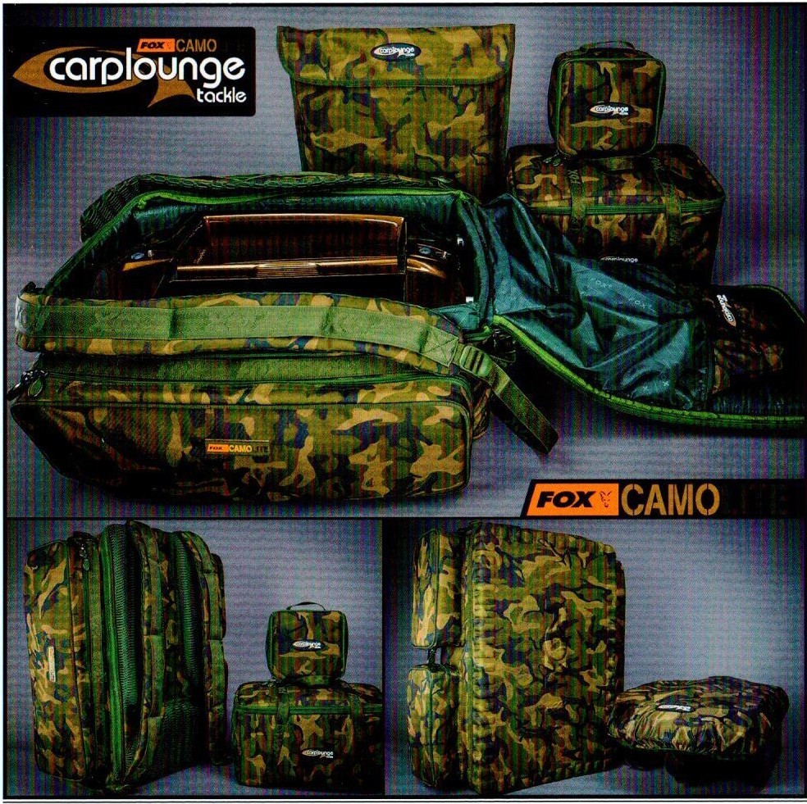

15 .2 Používání BaitSpirals

Jakmile jsou BaitSpirals zapojeny, Váš BaitBoat je automaticky rozezná. Funkce páčky "SL" (levá kontrolní páčka) se nyní automaticky přepne na ovládání spirály. Pokud nyní použijete páčku po Vaší levé ruce (SL), bude se jí ovládat spirála. Čím více se páčkou pohne doleva, tím rychleji se šroub bude pohybovat. To samé platí, pokud se spirála po pravé ruce použije, když páčkou po levé ruce pohnete doprava.
Důležité: Při použití pouze jedné spirály se prosím ujistěte, že je přepínač BaitSpiral nastaven na pozici "single" .
Pokud chcete zvolit, zda použít obě spirály naráz či jednotlivě, použijte přepínač uvnitř baterie.
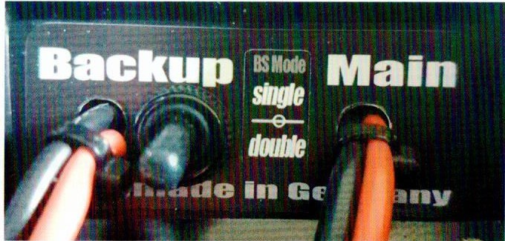
Pozice přepínače na "double": Obě spirály běží naráz
Pozice přepínače na "single": Spirály se používají jednotlivě/nezávisle

15 .2 Odstranění BaitSpirals

Pokud chcete BaitSpirals odstranit, musíte nejprve vypnout člun! Odstraňte návnadovou nálevku a vytáhněte konektor. Nyní odstraňte BaitSpiral a umístěte krycí zátku na spojnici šroubu ve Vašem BaitBoat.
BaitBoat se nyní automaticky přepne zpět do provozu dvířek zásobníku.

15.3 Napájení BaitSpirals

Pokud se BaitSpirals sama, lze to nastavit pomocí přepínače napájení "Tl ". Pokud používáte 2 spirály, nastavte prosím přepínač uvnitř baterie na „single“ a upravte napájení tak, aby se oba šrouby již neotáčely.

- SKLADOVÁNÍ

NA BŘEHU: Při používání člunu se musíte ujistit, že handset na dálkové ovládání a displeje Sonaru jsou při používání stále suché a že člun s ovládáním a Sonarem jsou skladovány ve Vašem bivaku a ne ponechány přes noc venku, neboť vlhké prostředí je pro skladování nevhodné!

DOMA: Po návratu domů se prosím ujistěte, že jste člun odpojili od baterie! Váš RT4 by měl nyní být skladován v suchém (a nepříliš chladném) prostředí, kryt baterie by měl být odstraněn a pytel otevřen, aby mohla vyprchat přebytečná vlhkost..

Dodržováním těchto skladovacích instrukcí zjistíte, že Vám RT4 poskytne roky spolehlivého užívání!

- GARANCE/ZÁRUKA
V souladu s kterýmkoli ustanovením zákonné záruky Vám společnost Carplounge Tackle coby 'původnímu kupujícímu' nového RT4 BaitBoat poskytuje 36 měsíční záruku* od data zakoupení, která se vztahuje na běžné používání. Tato prodloužená záruka převyšuje zákonné požadavky a je předmětem dodržování výše uvedených požadavků na skladování a používání v souladu s našimi požadavky a podmínkami.

Záruka se vztahuje na závady v trupu a elektronice člunu, které vznikly výrobní chybou nebo slabostí materiálu. Odpovědnost/garance/záruka se nevztahuje na škody způsobené nesprávným používáním, opotřebením, přetížením, nesprávným nastavením dálkového ovládání a škodu způsobenou vlhkostí následkem nesprávného skladování, stejně jako na úpravy provedené uživatelem, zvláště na trupu a technologii.

* Baterie podléhají zákonné záruce 6 měsíců od data zakoupení.

V případě jakékoli záruční otázky poskytneme buď opravu nebo výměnu dle našeho uvážení. Záruční otázka nijak nepřeruší původní tříletou záruku a nezačne v jejím důsledku běžet nová záruční lhůta. Všemi oprávněnými stížnostmi se zabýváme bez poplatku. Všechny ostatní opravné či nahrazovací služby včetně poplatků za dopravu a manipulaci musí kupující uhradit.

V případě, že původní kupující prodá člun třetí straně, končí jakýkoli nárok na odpovědnost a záruku. RT4 byl smontován individuálně naším technikem a postaven dle Vašich potřeb – tudíž se na něj vztahuje stavební právo. Pro plné znění podmínek, které se vztahují na konečný nákup Vašeho člunu, prosím navštivte naši webovou stránku www.carplounge.de

- OTÁZKY & ŘEŠENÍ PROBLÉMŮ
Pokud RT4 nefunguje tak, jak má, následujte prosím tuto proceduru:-
Člun i dálkové ovládání VYPNĚTE, zapněte handset dálkového ovládání a následně RT4 a pozorujte spouštěcí sekvenci. Po S vteřinách by měl člun mít alespoň kontakt s dálkovým ovládáním.
Pokud ne, zkontrolujte pojistky v baterii a v případě potřeby je vyměňte. Nakonec prosím zkontrolujte,
že se ani v jedné jednotce proudového pohonu nic nezaseklo (například vlasec, řasy apod.)

Péče o trysky pohonu:
Dbejte na to, abyste zabránili vniknutí nečistoty a písku, které mohou poškodit hnací zařízení trysek pohonu. K zajištění náležitého chodu vždy dbejte, aby při plných obrátkách pod lodí byla voda v dostatečné hloubce alespoň 20-30 cm. Prosím přesvědčte se, že máte upevněný vlasec, když se loď pohybuje nazpět, jinak vám může vlasec vniknout do tryskové hnací jednotky!

Pokud vám do tryskové hnací jednotky vniknou řasy nebo nečistoty, lze kryty trysek opatrně vyjmout po uvolnění 4 šroubů a vyčistit. Vezměte prosím na vědomí: naše záruka nepokrývá poškozené hnací zařízení/trysku. Věnujte prosím vždy pozornost těmto bodům, defekty při nedodržení podmínek naše záruka nepokrývá!

Pokud však již došlo k nasátí cizího předmětu a hnací zařízení má defekt, nabízíme soupravy pro opravu hnacího zařízení svépomocí. V takovém případě se prosím spojte s naším servisem.

POZNÁMKA: - Rádiové echolokátory
Když si při objednávce lodi vyberete jeden z našich echolokátorů, kodér, vysílač, anténa a sonarový spínač jsou už instalované v lodi. Stejně jako u GPS je důležité vždy připojit anténu sonaru k lodi předtím, než zapnete vysílač sonaru spínačem Sona r On/ Off
{#7). Uvidíte, že sonar je zapnutý, když je spínač podsvícený nebo svítí. Vezměte prosím na vědomí, že pokud sonar vysílá bez připojené antény, chybí zesilovači koncový odpor, což může vést k poškození nebo zničení sonaru.

TIP: K docílení maximálního rozsahu sonaru musí být monitor sonaru co nejvýše nad hladinou vody. Nejlépe toho docílíme připevněním displeje sonaru na zcela rozloženou trojnožku.
Čím výš nad hladinou vody je monitor, tím větší je rozsah! Navíc se musíte vyhnout přímé blízkosti handsetu dálkového ovládání lodi.

14) Bezdrátový sonar a echolot

Pokud jste se rozhodli zakoupit loď s echolotem, je už ve vaší lodi všechno nainstalováno. Než zapnete jednotky spínačem 7, prosím přesvědčte se, že máte na lodi připojenou anténu! Když se echolokátor zapne a anténa přitom není v zástrčce, chybí zesilovači koncový odpor a může se zničit.

Tip: Echolokátorová jednotka (obrazovka) musí být co nejvýše nad hladinou vody, aby měla největší rozsah. Ideální je zcela rozložená trojnožka. Čím výše je monitor nad hladinou, tím větší rozsah! Dále byste neměli používat jednotku dálkového ovládání vedle echolokátoru (<SOcm).

- Echolot /GPS/ Autopilot

Poskytujeme možnost stáhnout aktuální návody / příručky na linku: htt p:// www.carplo unge.de/manuals

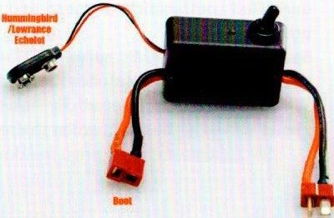
ADAPTÉR NA STÁLÝ PROUD ECHOLOKÁTORU

-111-lftl
Tento adaptér se jednoduše zapojí mezi jednu z lodních baterií (hlavní nebo záložní) a loď (11- 18V). Obvod pro echolokátor lze spínačem odděleně zapínat a vypínat. Jasná LED značí, kdy je aktivovaný výstupní výkon sonaru.

Poznámka: Pokud jste si adaptér stálého proudu objednali s lodí, je už zabudovaný.

- Šneky návnady (volitelně)

Důležité upozornění: Dbejte prosím, aby byla vaše loď vypnutá, než budete připojovat/odpojovat podávací šneky návnady! Defekty, které vzniknou nedodržením této zásady, záruka nepokrývá! Pokud šrouby nepoužíváte, je naprosto nezbytné vložit na místo krycí zátky konektorů instalovaných na vaší lodi!

15.1 lnstalace podávacích šneků návnady

Nejprve sejměte zátky konektorů podávacích šneků návnady. Otevřete prosím dvířka násypky na boku, na kterém chcete instalovat šnek. Nyní šnek umístěte na příslušná dvířka násypky. Upozorňujeme, že podávací šneky návnady jsou nalevo i napravo, jsou označeny "R" napravo a "L" nalevo. Připojte zástrčku ke konektoru do vrubu na konektoru a zcela ji zasuňte do objímky. Vždy používejte trychtýř návnady, který je součástí dodávky.
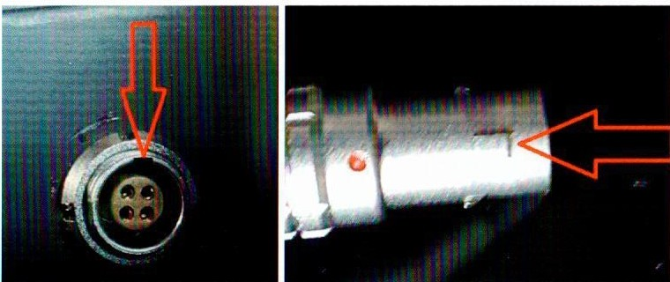

Poznámka:
Motory tryskových pohonů jsou poháněné regulátorem rychlosti s obdélníkovým signálem k ovládání rychlosti. Frekvence je zhruba 1 kHz, cívka a kryt motoru tedy vytvářejí mírné vibrace, které jsou slyšet jako pípání nebo vrzání. Tento zvuk je slyšet při zhruba 15 % rychlosti a je zcela normální. Tyto frekvence se nepřenášejí do vody.

- ZÁLOŹNÍ REZERVNÍ BATERIOVÝ SYSTÉM
Záložní rezervní bateriový systém je standardní součástí vaší RT4. „Rezervní“ záložní baterie je do dodávky zahrnuta vedle hlavní baterie, lze ji připojit paralelně s hlavní baterií. Jakmile napětí hlavní baterie klesá, začne LED vaší lodě viditelně blikat. Nyní můžete zapnout záložní baterii spínačem Back Up Battery System On/Off (BU) na handsetu dálkového ovládání. Jakmile je záložní systém aktivní, LED na voltmetru LCD se rozsvítí a vizuálně potvrdí, že loď nyní pohání záložní baterie a RT4 může pokračovat. Doporučuje se vyměnit nebo nabít hlavní baterii, jakmile dokončíte práci s návnadou.

Důležité upozornění: Když ZAPNETE záložní systém, dbejte prosím, aby byla rezervní záložní baterie ZAPOJENA spolu s hlavní baterií. Pokud tomu tak není, loď bude neustále vyhledávat záložní baterii a elektronické součásti lodi se budou každou sekundu zapínat a vypínat, což MŮŽE ZPŮSOBIT POŠKOZENÍ elektroniky a učinit vaši záruku neplatnou.

NIKDY NENECHÁVEJTE své lithium-iontové baterie zcela vybít. Jakmile začnou LED systému osvětlení blikat, musíte okamžitě ukončit jízdu a vrátit se ke břehu, abyste vyměnili hlavní baterii NEBO přepnuli na napájení ze záložní rezervní baterie!

- NAVIGAČNÍ SVĚTLA A NAVIGAČNÍ / POZIČNÍ LED SVĚTLOMETY
Navigační (poziční) světlomety RT4 lze přitlumit plynule měnitelným přepínačem ovladače světla (Li) na handsetu dálkového ovládání. Proces přitlumení začíná na 0 % a plynule se zvyšuje až na 100 % jasu LED během S sekund. Jakmile docílíte požadované jasnosti LED, přepněte přepínač zpět na požadovanou jasnost, která zůstane. K VYPNUTÍ navigačních světel buď vyčkejte, až jas dosáhne 100 % a přepněte spínač zpět, nebo můžete na každé zvolené úrovni jasu resetovat na 0 % tak, že budete přepínač rychle zapínat a vypínat.

LED SVĚTLOMET
26 LED světlometů se zapíná levým pákovým ovladačem – levou páčkou Bait Hoppers/ Rele ase Couplings & Headlight s {KL) na handsetu dálkového ovládání. Páčku posuňte krátce vzhůru k sepnutí proudových LED do polohy ON a OFF. Tento obvod je zcela nezávislý na obvodu navigačního/pozičního světla. Tímto způsobem můžete nastavovat jas – vypnutím a zapnutím proudových LED na pozičních světlech - a vždy se tak optimálně přizpůsobit světlu v okolním prostředí.

- VOLTMETR
Číslice LCD na voltmetru umístěném vzadu na lodi zobrazuje zbývající napětí baterie zvolené na handsetu dálkového ovládání.
(Vypnutí záložního systému – na d ispleji se objeví napětí hlavní baterie / sepnutí záložního systému: zobrazuje napětí záložní baterie).

DŮLEŽITÁ POZNÁMKA: Baterie LiPo/Li-Ion NIKDY NESMÍTE nechat zcela vybít! Pokud napětí hlavní a záložní baterie klesne pod 12,5 V, může se baterie poškodit a stát se vadnou!
l

- OVLÁDÁNÍ DVÍŘEK NÁSYPKY
RT4 je konstruována na maximální zatížení nepřesahující 4 kg rovnoměrně rozdělená mezi obě násypky (po 2 kg na každé straně)

Obě násypky se otevírají nezávisle jedna na druhé a přidržuje je magnetický hrot, který se krátce zatáhne pro otevření pomocí levé páky pákového ovladače KL na handsetu dálkového ovládání.
LEVÁ NÁSYPKA – klapka se otevře pohybem páčkou (KL) DOLEVA. PRAVÁ NÁSYPKA – klapka se otevře pohybem páčkou (KL) DOPRAVA.

Při otevírání násypky nebo vysouvací spojky na příslušné straně bliká navigační/poziční a zadní LED, aby vizuálně potvrdila, že se západka a spojka otevřely.

K uzavření násypky ji jednoduše znovu rukou zatlačte odspodu.

Poznámka: Abyste dosáhli nejlepší polohy na vodě, musíte vždy rozdělit náklad lodi rovnoměrně, tedy rozdělit množství návnady na stejné dávky na obou stranách, jinak se loď bude naklánět, což nepříznivě ovlivní manipulaci.

- VYSOUVACÍ SPOJKY PŘÍSLUŠENSTVÍ
K použití příslušenství pomocí zadních vysouvacích spojek jednoduše zavěste háček přes zatahovací hrot. Při aktivaci levé páky k uvolnění příslušenství Bait Hoppers/Release Couplings & Headlights (KL) se hrot krátce zatáhne působením magnetu a uvolní příslušenství, které tak může spadnout do vody.

- TRYSKOVÝ POHON
RT4 je první zavážecí loď na světě s tryskovým pohonem 2 x 28 mm. Pohon tvoří nepřekonatelnou kombinaci rychlosti a přesného řízení spojeného se zvýšenou kapacitou tažného výkonu.
Speciálně zkosená mřížka slouží jako účinná ochrana proti rostlinám, přitom umožňuje přesné couvání a řízení bez použití pohyblivých mechanismů, které se obvykle pojí s tryskovými pohony.
Vaše RT4 prošla úplným testováním na vodě a je nastavena na maximální výkon, ale pohon „přímo vpřed“ je možné seřídit na dálkovém ovládání pomocí štítku Steering Trim (T4)

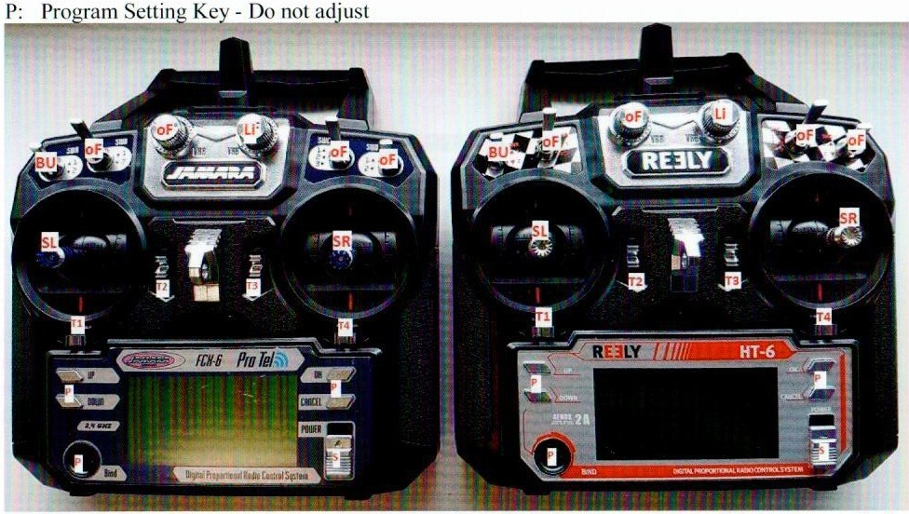

PÁČKOVÉ a OTOČNÉ SPÍNAČE
oF: žádná funkce
BU: Záložní 13all cry System On/OIT Li : Ovládání tlumení světel

PÁKOVÉ OVLADAČE
S L: Násypky návnady/ vysouvací spojka & světlomety

Páka vlevo: otevírá levou násypku
Páka vpravo: otevírá pravou násypku
Páka nahoru (podržte 2 sekundy): uvolní - Rclcasc L cfl Páka spojky dolů (podržte 2 sekundy): uvolní pravou spojku
Páku krátce nahoru a uvolnit: - napájení On/O ff 26 LED světlomet

SR: Ovládání navigace (k řízení lodi)
Páka vlevo: otočí loď doleva
Páka vpravo: otočí loď doprava
Páka nahoru: vpřed
Páka dolů: vzad

SEŘÍZENÍ A SPÍNAČE
T I : Seřízení musí být vždy centrované (poloha nula)
T 2: Seřízení musí být vždy centrované (poloha nula)
T 3: Trim the throll le function by defaul t ccntred (poloha nula)
T4: Trim thc steering by default centred (poloha nula)
S: Spínač vysílače On/ O ff Swi tch (pro dálkové ovládání) P: Tlačítko nastavení programu - nenastavujte

POZNÁMKY
Sa. Obecné informace k dálkovému ovládání
Programovací nabídka je dostupná speciální kombinací tlačítek Program Se tting Key (P) na dálkovém ovládání. Ve výrobním závodě bylo dálkové ovládání naprogramováno a nastaveno našimi odborníky. Pokud budete neustále provádět změny v programovací nabídce, elektronika lodi se může poškodit a záruka nebude platná.

Napětí baterie se zobrazuje digitálně. Pokud se baterie/ nabíjecí baterie téměř vybijí, bude dálkové ovládání vydávat zvukový signál. Baterii je třeba znovu nabít nebo vyměnit.

Sb. Zvláštní poznámky k dálkovému ovládání
Jamara /Realy Handset
Přívod proudu: Standardní dálkové ovládání je napájeno bateriemi 4xAA. Alt ern ati vně je možné použít baterie AA Mignon, ale nižší napětí (1,2 V místo 1,5 V s bateriemi) vydrží podstatně kratší dobu. Tip: Baterie Mignon ve slevě jsou podstatně levnější a vydrží jen o něco déle než drahé značkové baterie. Důležité je, že když provádíte zapnutí, musíte všechny spínače nastavit zpět.
Handset FUTABA:
Kdykoli zapínáte handset Futaba, začne pípat. Stiskněte levý pákový ovladač Bait Hoppers/ Release Couplings & Headlights (KL) DOLŮ, aby zvuk ustal. .

Přívod napětí: Handset Futaba napájejí baterie 4xAA. K dosažení maximálního výkonu doporučujeme použít kvalitní alkalické baterie.

6 UVEDENÍ LODI RT4 DO PROVOZU
- Ujistěte se, že do dálkového ovládání jsou vloženy baterie.
- Otevřete kryt lodi a připojte hlavní i záložní baterii LiPo do Main Battery Connection (#S) a Back Up Battery Connection (#4) .
- Je-li vaše loď vybavena GPS/sonarem, připojte antény a zapněte displej sonaru (obě tlačítka l oggie
a <J> do polohy On) a vyčkejte, až se na displeji objeví 26 ft.
- Zapněte handset dálkového ovládání tak, že posunete spínač Transmitter {S) do polohy ON. (Po sepnutí dálkového ovládání trvá přibližně 1 -3 sekundy, než dojde ke spojení s lodí. Vysílači se tak umožní prohledat pásmo 2,4 GHz a najít 2 volné kanály, což zvýší spolehlivost vysílání.
S) Loď RT4 zapněte tak, že podržíte spínač Boat On/Off Switch (#1), dokud nezapadne a nerozsvítí se modře.
- Používáte-li sonar – zapněte vysílač sonaru stisknutím tlačítka Sonar On/Off Switch
(#7), dokud nezapadne a nerozsvítí se modře.
- RT4 je NYNÍ PŘIPRAVENA K POUŽITÍ!

DŮLEŽITÉ UPOZORNĚNÍ:

Dbejte prosím na pořadí, když RT4 zapínáte a vypínáte
K NASTARTOVÁNÍ zapněte vysílač, poté loď.
K ukončení provozu vypněte loď, pak vysílač.

7) Jakmile je nabíjení dokončené, nabíječka vydává sérii pípnutí a LED se oranžově rozsvítí, aby indikovala, že je baterie plně nabitá a je třeba ji odpojit od nabíječky. Baterie jsou plně nabité mezi 16,5 a 16,8 V.

(Pokud nabíječka zobrazuje jiné hlášení nebo výstrahu Error, vyhledejte pokyny v příručce Robbe.)

  - Životnost baterie

Výdrž vašich baterií do značné míry závisí na typu použití i na nastavení vaší zavážecí lodi RT4. Jsou-li baterie téměř vybité (- 12,5 V), budou všechna světla na RT4 blikat. To znamená, že i na velkou vzdálenost poznáte, že je baterie téměř vybitá. Zabrání to téměř úplnému vybití baterií. Nyní prosím zvolte záložní baterii, abyste zabránili poškození baterie.

  - Uskladnění, když se loď nepoužívá

Baterie odpojte po použití z lodi a vyjměte je z ní. Pokud je nebudete delší dobu používat, musíte je uskladnit na chladném a suchém místě mezi 14 a 15 V. Baterie Li-ion mají samovolné vybíjení < 2 %. Baterii tak lze uložit se skladovacím napětím (14-l SV) přibližně na 1 rok. Z bezpečnostních důvodu však kontrolujte napětí baterie každé 3-4 měsíce. Dosáhne-li napětí pod 14 V, doporučuje se baterii znovu nabít na optimální skladovací napětí (14 -15 V). Baterie se kvůli samovolnému vybíjení nikdy nesmí uložit plně nabité (> lSV) nebo pod 13 V.

Účinky nesprávného skladování jsou vyloučeny ze záruky.

4.4 Všeobecná sdělení / záruční podmínky Li-ion baterií

Poskytujeme šestiměsíční záruku na Li-ion baterie. Toto období uvádí náš dodavatel baterií.

Upozorňujeme, že silně vybité baterie (<12 V) záruka nepokrývá! V každém případě dbejte, aby se baterie silně nevybily. PO použití také prosím baterie odpojte! Silně vybité baterie jsou poškozené a musí se vyměnit!

- HANDSET- PŘEHLED OVLÁDACÍCH PRVKŮ VYSÍLAČE.

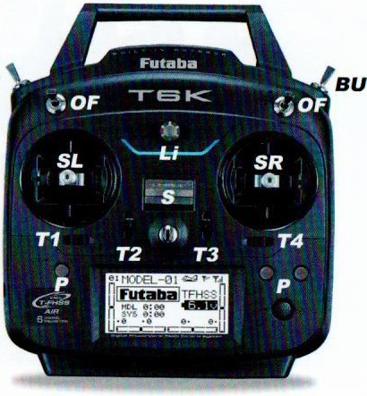
OF

PÁČKOVÉ/OTOČNÉ SPÍNAČE
oF: žádná funkce
BU: Záložní bateriový systém On/Off Li : ovládání tlumení světel

PÁKOVÉ OVLADAČE

Sl: Násypky návnady, vysouvací spojky a světlomety
Páka vlevo: otevře levou násypku
Páka vpravo: otevře pravou násypku
Páka nahoru (držte 2 sekundy): uvolní levou spojku
Páka dolů: (držte 2 sekundy): uvolní pravou spojku
Páku krátce nahoru a uvolnit: Power On/OíT26 LED světlomety

SR: Ovládání navigace (k řízení lodi)
Páka vlevo: otočí loď doleva
Páka vpravo: otočí loď doprava
Páka nahoru: vpřed
Páka dolů: vzad

SEŘÍZENÍ A SPÍNAČE
T I : Seřízení musí být vždy centrované (poloha nula)
T 2: Seřízení musí být vždy centrované (poloha nula)
T 3: Seřídí funkci throll le function by defaul t ccntred (poloha nula)
T4: Seřídí řízení standardním centrováním (poloha nula)
S: Spínač vysílače On/ O ff (pro dálkové ovládání)

OBSAH
  - OBECNÉ ÚDAJE
  - SPECIFIKACE
  - PŘEHLED RT4
  - BATERIE
UŽIVATELSKÁ PŘÍRUČKA RT4

  - HANDSET – PŘEHLED OVLÁDACÍCH PRVKŮ VYSÍLAČE
  - UVEDENÍ ZAVÁŽECÍ LODI RT4 DO PROVOZU
  - ZÁLOŽNÍ SYSTÉM REZERVNÍ BATERIE
  - NAVIGAČNÍ SVĚTLA & SVĚTLOMET LED
  - VOLTMETR
1 0 OVLÁDÁNÍ DVÍŘEK NÁSYPKY
- VYSOUVACÍ SPOJKY PŘÍSLUŠENSTVÍ
- TRYSKOVÝ POHON
- BEZDRÁTOVÝ SONAR/ECHOLOT
- GPS, ECHOSPOTTER, LOWRANCE
- ŠNEKY NÁVNADY
- USKLADNĚNÍ
- RUČENÍ/ZÁRUKA
- OTÁZKY A ODSTRANĚNÍ PORUCH
- OBECNÉ BEZPEČNOSTNÍ ZÁSADY

l ) OBECNÉ ÚDAJE
Tato příručka byla vytvořena, aby vám pomohla v pochopení funkcí vaší RT4 a eliminovala veškeré „uživatelské“ chyby. Pročtěte ji prosím velmi pozorně, protože jakékoli nevhodné zacházení by mohlo učinit záruku neplatnou.

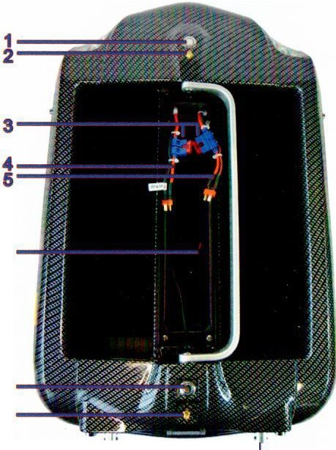
2) SPECIFIKACE
8
,8
7
.
Rozměry: 65 cm x 41 cm x 22 cm (D x Š x V) Váha: 4,00 kg – 6,00 kg v závislosti na vybavení
Max. nákladová kapacita: 4 kg (2 kg na každé straně)
Napětí lodi: LiPo/Li-lon 14,8 V,
Materiál: sklolaminát/ vyztužený ABS s povrstvením nátěrem Spar
Ovlád. prvky: 2 x 20 Amp 3-A - BEC
Trysk. pohon: trysky 2 x 28 mm

3 ) PŘEHLED RT4
- Spínač lodi On/Off
- GPS - Anténa {volitelně)
- Pojistky l0 A (bezkart. motory 20 A)
- Připojení záložní baterie
- Připojení hlavní baterie
- Připojení baterie sonaru (volitelně)
- Spínač sonaru On/Off (volitelně)
- Sonar - anténa{volitelně)
- Vysouv. spojka příslušenství

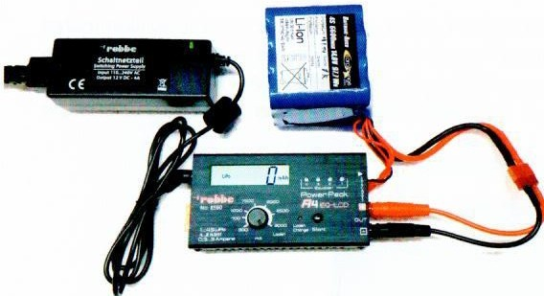
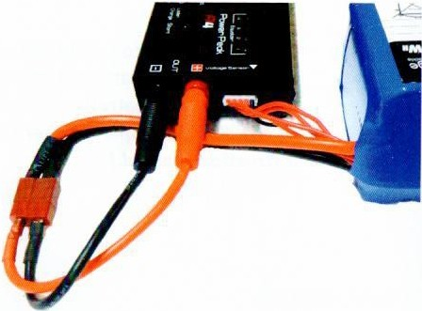
4 ) NABÍJENÍ BATERIÍ
K RT4 patří profesionální digitální nabíječka Robbe Power Peak A4. Dodává se k nabíjení baterií LiPo/Li-lon, které lze nabíjet buď ze sítě (z nástěnné zásuvky 220/2,40 V) nebo z jakékoli 12 V autobaterie /domácí baterie přes kabel s adaptérem.

4 .1) Důležité informace o postupu nabíjení

Ke své lodi dostanete úplně nové baterie Li-Ion. Jsou předem nabité na optimální skladovací napětí v rozmezí 14 a 15 V. Vezměte prosím na vědomí:
Prvních 5 nabíjecích cyklů je třeba nastavit na maximum 700 mA, které nastavíte otočným knoflíkem na nabíječce. Čtyři články baterie jsou tedy optimálně vyvážené a dávají maximální kapacitu. Po prvních pěti nabíjecích cyklech je baterii také možné nabíjet rychle plnou rychlostí (3000 mA). Pokud baterii nabíjíte rychle, je naprosto nezbytné nabíjet vždy potřetí nebo počtvrté pomalu, jinak by články nemohly být optimálně vyvážené. Pokud se budete řídit těmito informacemi, baterie vydrží několik set nabíjení. Při nabíjení prosím nenechávejte baterie bez dozoru! I !

4 .2 Nabíjení baterií
DŮLEŽITÉ: Při nabíjení MUSÍ BÝT baterie LiPo/Li- lon VŽDY připojeny k OBĚMA konektorům nabíječky. Při připojování banánků prosím dbejte na správnou polaritu (červený do červené a černý do černé).

Pořadí nabíjení:
- Připojte nabíječku ke zdroji napětí (elektrické síti nebo zdroji stejnosměrného napětí)
- Tiskněte tlačítko Start, dokud se na LCD displeji nabíječky nezobrazí LiPo.
- Balanční konektor (bílý protáhlý konektor na baterii) připojte do nabíječky. DŮLEŽITÉ: DBEJTE PROSÍM, aby byl balanční konektor vždy připojený černým vodičem pod bílou šipku
- Nabíjecí přívodní kabel s banánky zastrčte do nabíječky a připojte k baterii (dbejte, aby červená byla připojena do červené a černá do černé).
- Nastavte nabíjecí proud otočným ovladačem.
- Stiskněte a přidržte tlačítko START 3 sekundy, aby začalo nabíjení – uslyšíte dvojí pípnutí a rozbliká se červený světelný indikátor.

